Dossier de Conception Visuelle
Mini Garage - Application de gestion de garage automobile
Introduction
Ce document est la suite logique du Cahier des Charges (DSF) de l'application « Mini Garage ». Il traduit les fonctionnalités définies dans le DSF en écrans et parcours utilisateurs. L'objectif n'est pas de produire un design graphique abouti, mais de fournir un plan visuel clair, servant de référence pendant le développement React.
L’application sera développée avec React pour le Frontend et Laravel pour le Backend(API).
- Layout Général
Toutes les pages de l'application partagent la même structure de base : un en-tête avec la navbar en haut, une zone de contenu principal qui varie selon la page, et un pied de page discret en bas.
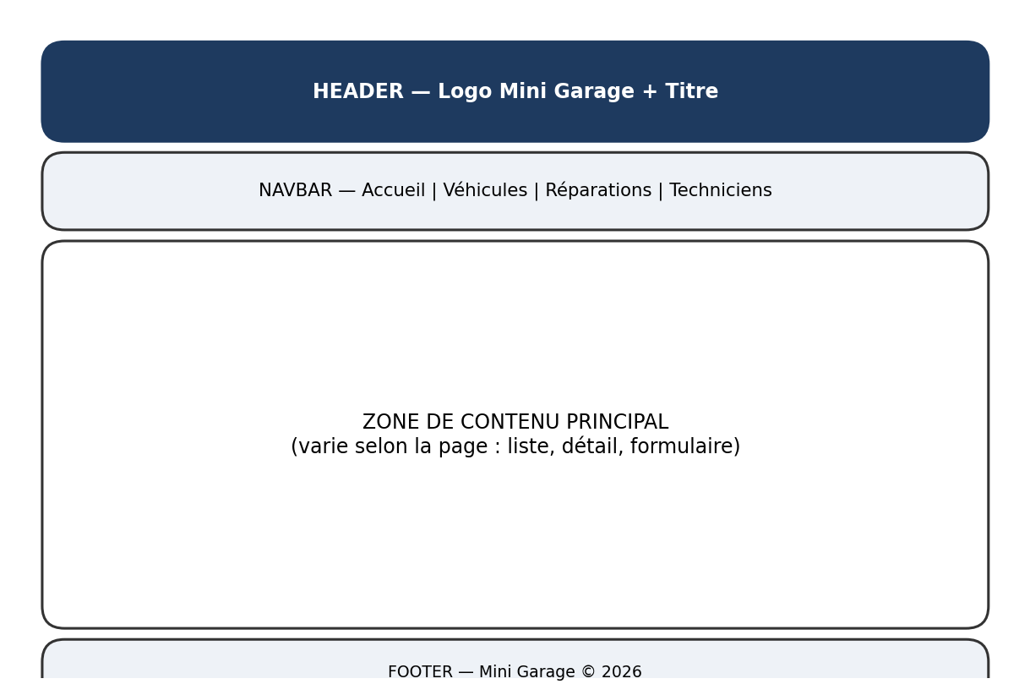
Layout général - structure commune à toutes les pages
- Wireframes des Écrans Clés
  - Page d'accueil
Point d'entrée de l'application : présentation rapide de Mini Garage et accès direct aux trois modules principaux.
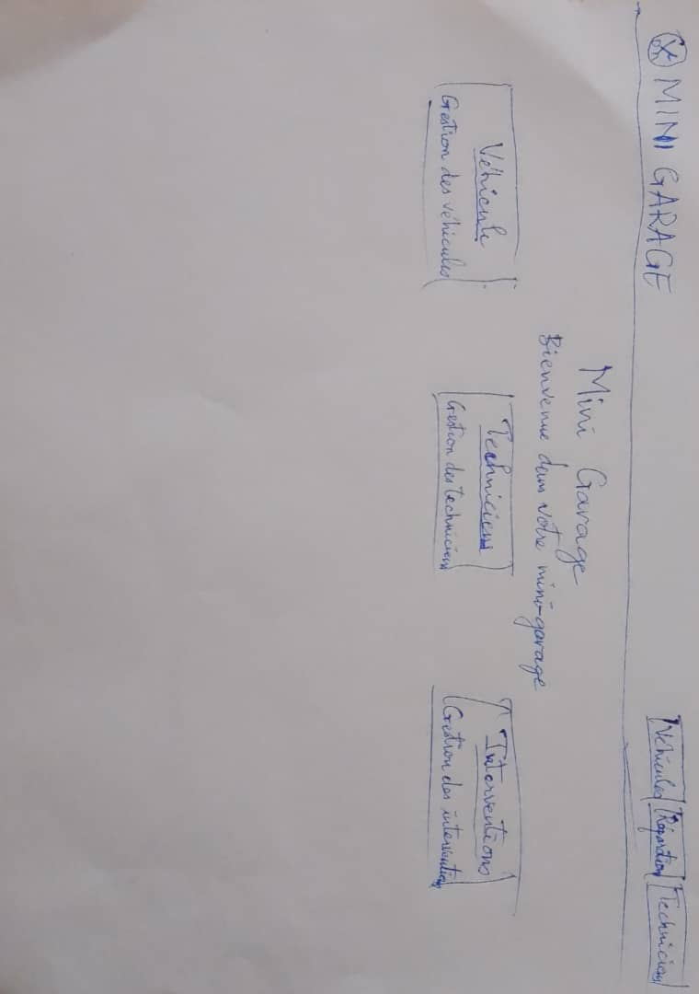
Wireframe - Page d'accueil
  - Liste des véhicules
Écran central du module Véhicules : barre de recherche (par marque ou immatriculation), bascule entre affichage tableau et affichage cartes, tableau des véhicules avec actions rapides, et bouton d'ajout.
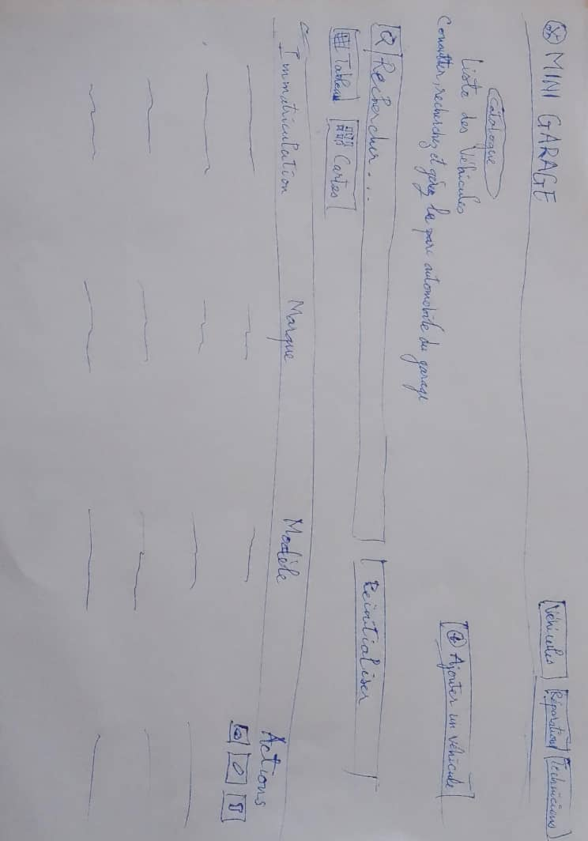
Wireframe - Liste des véhicules
  - Détail d'un véhicule
Affiche la fiche complète du véhicule ainsi que l'historique de ses réparations, avec des actions pour modifier ou supprimer le véhicule.
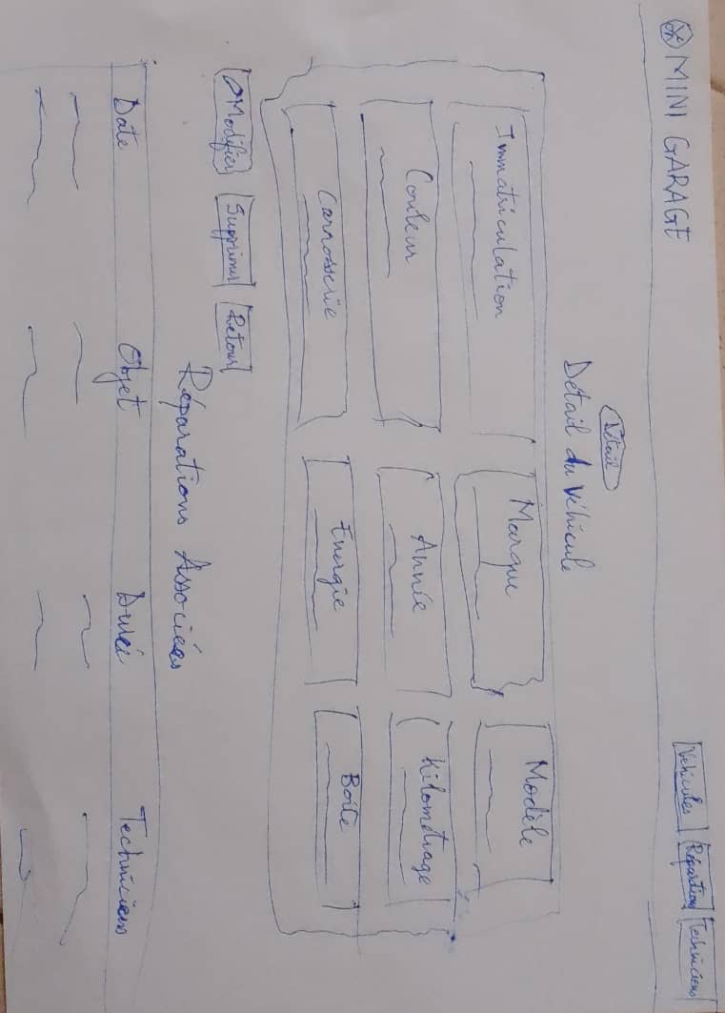
Wireframe - Détail d'un véhicule
  - Formulaire (création / modification)
Ce wireframe illustre le formulaire de réparation, représentatif des trois formulaires de l'application (véhicule, technicien, réparation) : champs de saisie, sélection du véhicule et des techniciens concernés, boutons Enregistrer / Annuler.
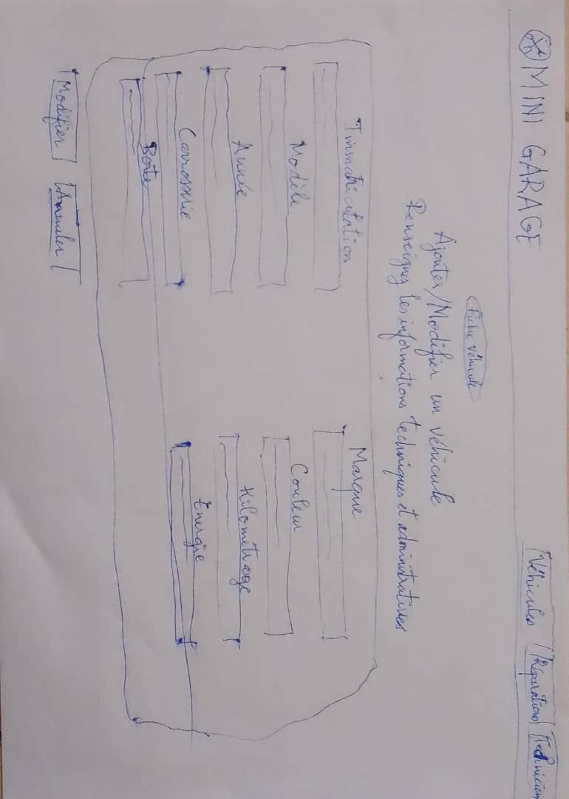
Wireframe - Formulaire de réparation
- Flux Utilisateurs
  - Parcours - Ajouter une réparation
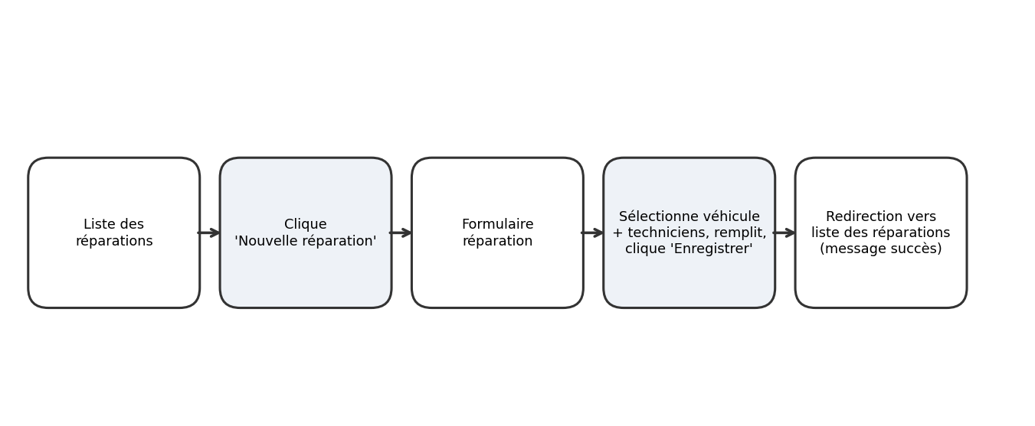
Flux - Ajouter une réparation
  - Parcours - Rechercher un véhicule
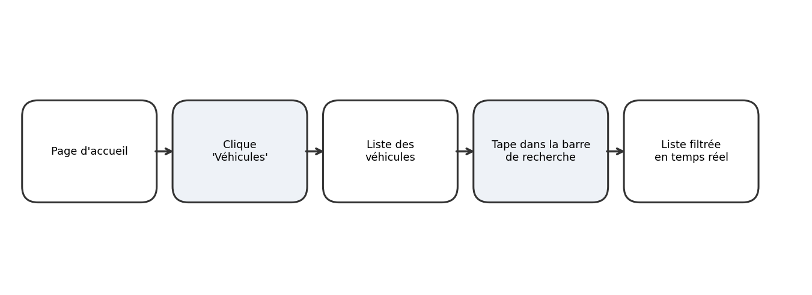
Flux - Rechercher un véhicule
- Éléments de Style de Base
Couleurs principales : bleu marine foncée pour l'en-tête et la navbar (identité « garage »), fond clair (gris très pâle) pour les zones secondaires, orange/ambre comme couleur d'accent pour les actions principales (boutons Enregistrer, Ajouter).
Typographie : police système par défaut de Bootstrap, titres en gras, texte courant en poids normal.
Composants : boutons arrondis avec icônes Bootstrap Icons (voiture, clé à molette, personnes), cartes de contenu à coins arrondis avec légère ombre, tableaux zébrés pour la lisibilité des listes.
Ces choix sont déjà en grande partie appliqués dans l'implémentation React actuelle (composant Navbar et classes utilitaires « garage-navbar », « content-card »).
Conclusion
Ce dossier de conception visuelle a permis de clarifier la structure des écrans avant/pendant le développement React. Il sert de référence pour vérifier que l'interface développée couvre bien l'ensemble des fonctionnalités décrites dans le Cahier des Charges.

